V zimním období
- Primárně dbejte na posyp a solení přístupové cesty v šíři cca 1m a celé šíře chodníku před vchody tak, aby nedošlo k podklouznutí chodců. V případě poškození hrabla, dočerpání písku nebo soli, dejte prosím vědět.
- Odklizení sněhu až ke 3. vchodu je nezbytné pro případ vjezdu sanitního vozu/IZS. Parkovací místa vzadu jsou bez záruky.
- Řiďte se rozpisem služeb a orientačním plánkem - každá z bytových jednotek má povinnost udržovat svoji sekci. Nicméně, pokud to situace vyžaduje a přístupová cesta či chodník je nutný posypat, vzájemně se prosím zastupte.
Děkuji
ZJ
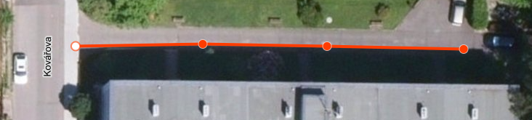
Cca 18m
2.sekce
3.sekce
1.sekce

